Projeto de Lei n.º 1520/2019
Autor (a): Vereador Humberto Pontes
Relator: Vereador Valdir J. Dowsley - Dinho

EMENTA:DISPÕE SOBRE A CRIAÇÃO DO PROTOCOLO CLÍNICO E DIRETRIZES TERAPÊUTICAS PARA DIAGNÓSTICO, TRATAMENTO E DISPENSAÇÃO DE FÓRMULAS ALIMENTARES PARA PORTADORES DE ALERGIA À PROTEINA DO LEITE DA VACA (APLV) E OUTRAS ALERGIAS ALIMENTARES, NO ÃMBITO DO MUNICIPIO DE JOÃO PESSOA E DÁ OUTRAS PROVIDÊNCIAS.

PARECER

I – RELATÓRIO:

AComissão de Constituição, Justiça, Redação e Legislação Participativarecebeparaexameeparecer ao Projeto de Lei n.º 1520/2019 de autoria do Vereador Humberto Pontes, que DISPÕE SOBRE A CRIAÇÃO DO PROTOCOLO CLÍNICO E DIRETRIZES TERAPÊUTICAS PARA DIAGNÓSTICO, TRATAMENTO E DISPENSAÇÃO DE FÓRMULAS ALIMENTARES PARA PORTADORES DE ALERGIA À PROTEINA DO LEITE DA VACA (APLV) E OUTRAS ALERGIAS ALIMENTARES, NO ÃMBITO DO MUNICIPIO DE JOÃO PESSOA E DÁ OUTRAS PROVIDÊNCIAS.

Éorelatório.

II – FUNDAMENTAÇÃO:

O Projeto em epígrafe tem como finalidade DISPOR SOBRE A CRIAÇÃO DO PROTOCOLO CLÍNICO E DIRETRIZES TERAPÊUTICAS PARA DIAGNÓSTICO, TRATAMENTO E DISPENSAÇÃO DE FÓRMULAS ALIMENTARES PARA PORTADORES DE ALERGIA À PROTEINA DO LEITE DA VACA (APLV) E OUTRAS ALERGIAS ALIMENTARES, NO ÃMBITO DO MUNICIPIO DE JOÃO PESSOA E DÁ OUTRAS PROVIDÊNCIAS.
Sob o aspecto formal, entendemos que a propositura padece de vício de iniciativa, pois “criaprotocolo clinico, terapia, diagnostico, tratamento para dispensa de alimentos aos portadores de alergia ao leite da vaca e outras alergias alimentares, por meio da Secretaria de Saúde do Município e em todas as Unidades de Saúde do Município de João Pessoa, capacitando profissionais da rede de saúde para desenvolvimento deste programa”, sendo atribuições da Administração Pública e de atos de gestão administrativa, constituindo matéria inerente à função constitucionalmente deferida ao Poder Executivo, e tal criação por via legislativa, de iniciativa parlamentar, não guarda relação com o princípio da separação dos poderes (art. 2.º da CF/88).

Ademais, a propositura gera despesas para o erário, conforme se pode observar ipsis litteris no parágrafo único do art. 1.º e nos artigos 2.º e 3.º, portanto, envolve orçamento público e atribuições aos órgãos da Administração Pública, conforme previsto no artigo 30, incisos III e IV da Lei Orgânica do Município de João Pessoa, sendo matéria de competência privativa do Chefe do Poder Executivo Municipal, vejamos:

“Art. 30. Compete privativamente ao Prefeito Municipal a iniciativa das leis que versem sobre: (...) III – orçamento anual,diretrizes orçamentárias e plano plurianual;IV – criação, estruturação e atribuições dos órgãos da Administração direta do município.”

Sendo assim, trata-se de iniciativa reservada ao Prefeito Municipal, não podendo a Câmara de Vereadores tomar a iniciativa de projetos que, porventura, venha gerar despesas para os órgãos da Administração Pública, sob pena de, em caso de usurpação da iniciativa, eivar de inconstitucionalidade o texto legal daí decorrente.

Neste sentido, vejamos como aponta a jurisprudência do Supremo Tribunal Federal:
“EMENTA: Incorre em vício de inconstitucionalidade formal (CF, arts. 61, § 1º, II, a e c, e 63, I) a norma jurídica decorrente de emenda parlamentar em projeto de lei de iniciativa reservada ao chefe do Poder Executivo de que resulte aumento de despesa. Parâmetro de observância cogente pelos Estados da Federação, à luz do princípio da simetria. (ADI 2.079, rel. min. Maurício Corrêa, j. 29-4-2004, P, DJ de 18-6-2004.) =RE 745.811 RG, rel. min. Gilmar Mendes, j. 17-10-2013, P, DJE de 6-11-2013, Tema 686.”

Desse modo, o projeto de lei ordinária n.º1520/2019 contém vício de iniciativa, por ofensa ao art. 2.º, da CF/88 e art. 30, incisos III e IV da Lei Orgânica do Município de João Pessoa.
III – VOTODORELATOR:
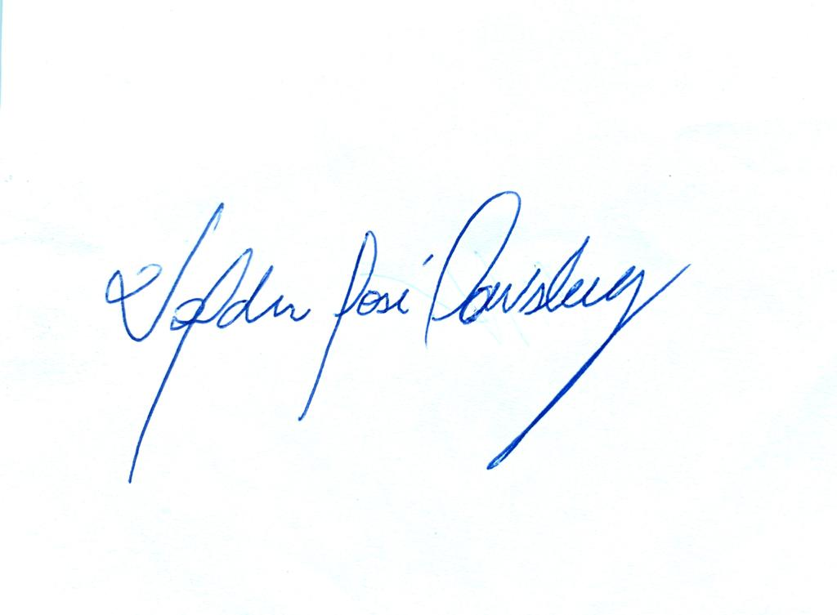
Diante do exposto, no que nos cabe examinar, somos CONTRÁRIOS ao PLO n.º1520de 2019.
SaladasComissões,02 de abril de 2020.

Valdir J. Dowsley - Dinho
Vereador – Relator

IV – PARECERDACOMISSÃO:

AComissão de Constituição, Justiça, Redação e Legislação Participativa,apósapreciaçãodoProjeto de Lei n.º1520/2019,nostermosdovotodorelatoreconcluipelaemissãodePARECERCONTRÁRIOàsuaaprovação.Éoparecer.

SaladasComissões,02 de abril de 2020.

Thiago Lucena
Presidente

Valdir J. Dowsley (Dinho) Bruno Farias

Membro – Relator Vice-Presidente

Leo Bezerra Tanilson Soares

Membro Membro

Fernando Milanez Neto Professor Gabriel

MembroMembro

